МЕТОД ПРОЕКТОВ В ОБУЧЕНИИ ГАФИЧЕСКОМУ ДИЗАЙНУ В КОЛЛЕДЖЕ
Менделеева Виктория Витальевна,
преподаватель ГБПОУ «Тверской колледж
транспорта сервиса.
Ключевые слова: метод проектов, коммуникационный дизайн, творчество, креативные индустрии
Графический дизайн – это профессиональная сфера, находящаяся на стыке изобразительного искусства, психологии и коммуникаций. До введения в обиход Уильямом Аддисон Двиггинсом в 1922 г. термина «графический дизайнер» использовалось название «коммерческий художник». В современной литературе всё чаще приходится встречаться с определением деятельности графического дизайнера, как «коммуникационный дизайн», входящий в активно развивающееся в России направление креативных индустрий. Творческие (креативные) индустрии – это сферы деятельности, значимая часть добавленной стоимости в которых формируется за счёт творческой деятельности. Да и сам термин «Дизайн» это художественное конструирование. Сегодня на рынке большой спрос на специалистов, способных выявить проблему и предложить способы её решения с помощью визуальных средств. Проблемы современного дизайн-образования рассматриваются в трудах Н.В.Воронова, А.А.Вилковой, Ю.М.Бундиной [2 с.108]. и одним из аспектов качественного профессионального образования являются образовательные технологии. Графический дизайн можно смело назвать проектно-художественной деятельностью по созданию визуальных продуктов по следующим направлениям: визуальный, рекламный, шрифтовой дизайн, дизайн многостраничных изданий, дизайн упаковки. Компетенции разработки и использования этих дизайн-продуктов осваиваются студентами колледжа в рамках трёх профессиональных модулей основной образовательной программы среднего профессионального образования по профессии 54.01.20 Графический дизайнер.
Одними из главных условий качественного образования по этой профессии являются специализированные программы, мультимедийные средства и образовательные технологии, основанные на принципах проблемности, творчества, самостоятельного поиска знаний и их практического применения и в конечном счёте направленные на приобретение профессионального опыта. Одним из методов проблемного обучения является метод проектов. Студенты осваивают модульные программы обучения, в основе которых лежат требования профессионального и образовательного стандартов. Выполняя под руководством преподавателя упражнения по созданию графических композиций с использованием различных инструментов для редактирования готового изображения, будущие дизайнеры изучают возможности прикладных профессиональных программ. Одно из преимуществ будущей профессиональной деятельности обучающихся графическому дизайну – это возможность зарабатывая получать удовлетворение от работы и одобрение клиентов. Искусство графического дизайна, как и любой другой вид искусства требует от исполнителя проекта принятия творческих нестандартных (в идеале – уникальных) решений. Вряд ли существует рецепт вдохновения, но создать условия для «творения», перехода от замысла через чувство к дизайнерскому продукту возможно, работая индивидуально.
Студентам предлагается выбрать тему и технологию выполнения проекта, проанализировать целевую аудиторию. Работа над проектом помимо чисто технических компетенций, которыми студент овладевает в процессе освоения профессиональных модулей способствует формированию умений, составляющих общие и личностные компетенции: преодоление тревожности при выборе идеи проекта и объёмов предстоящей работы, использование приёмов тайм-менеджмента, постановка ревалентной цели. Что касается последнего, то мотивирующим фактором может стать использование готового продукта в образовательном процессе (плакаты), в оформлении учебного кабинета (логотип, флаер, буклет, электронная презентация темы), участие в выставках профессионального творчества, приуроченность к каким либо событиям и использование дизайн-продуктов в качестве подарков (календарь, упаковка для подарка) и др. Работа над проектом завершается его публичной защитой – одного из этапов коммуникационного дизайна.
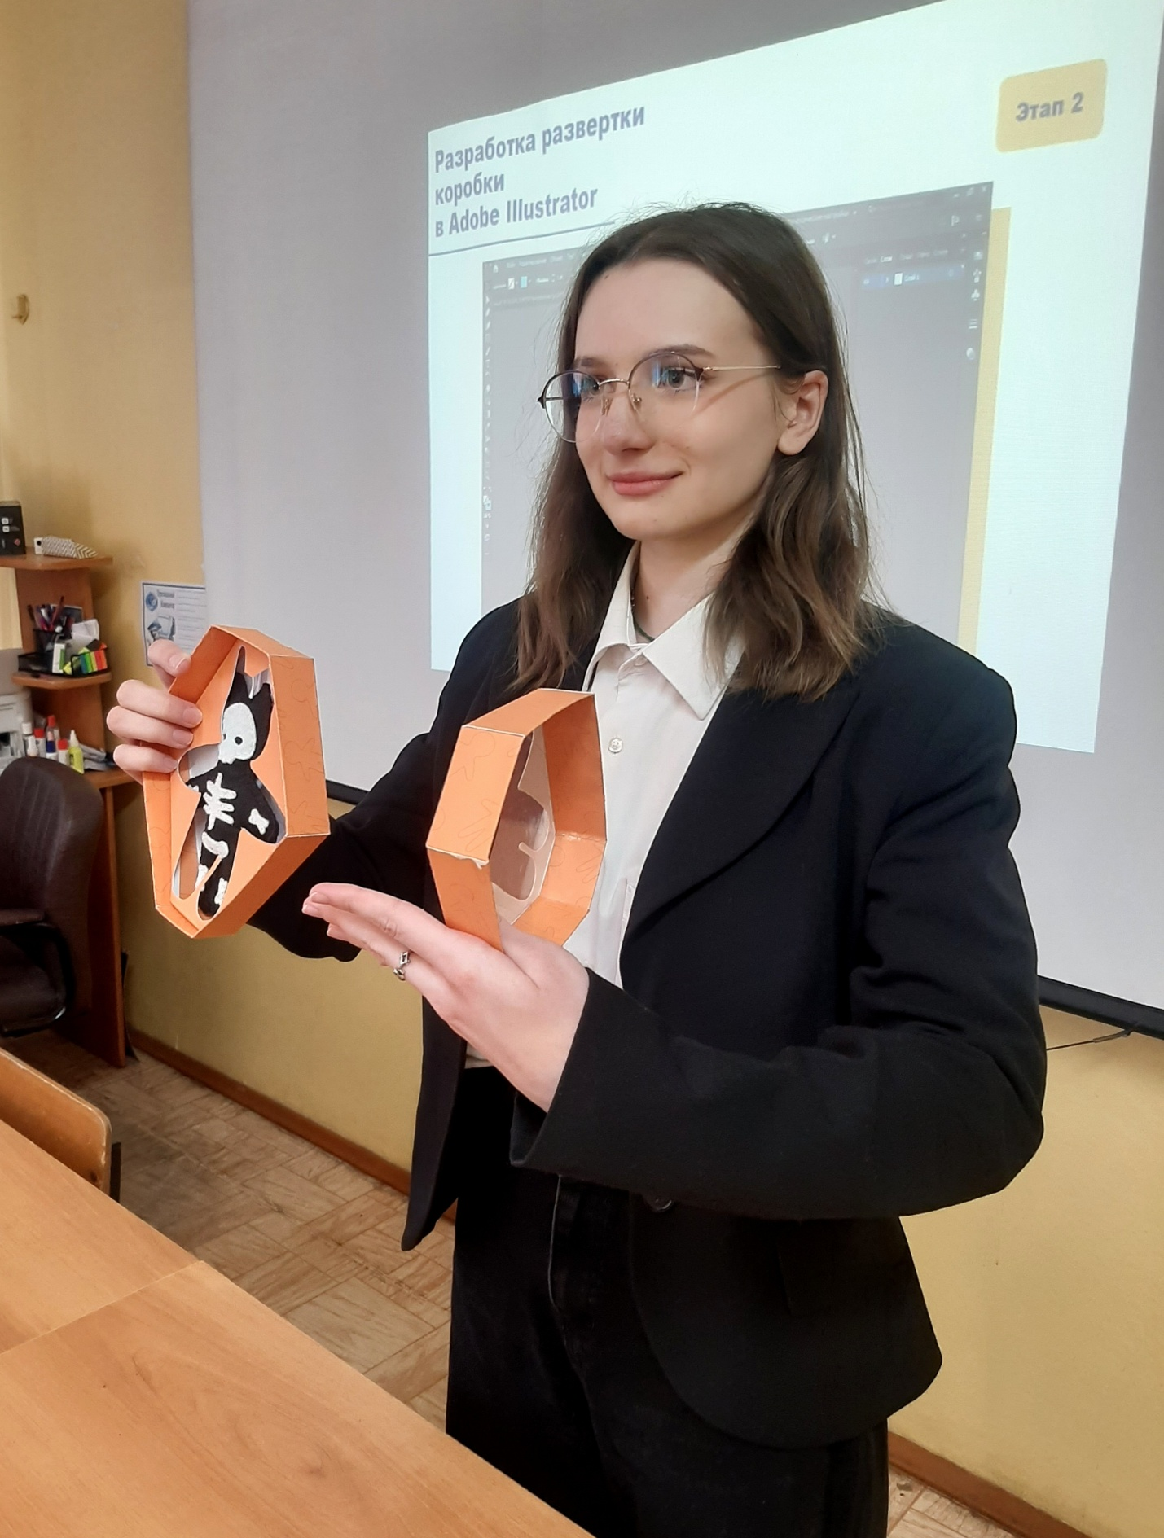
Преподаватель, использующий метод проектов в преподавании, развивающий творчество и креативность у своих обучающихся, получает профессиональное удовлетворение, без которого не может быть психологического благополучия учителя.
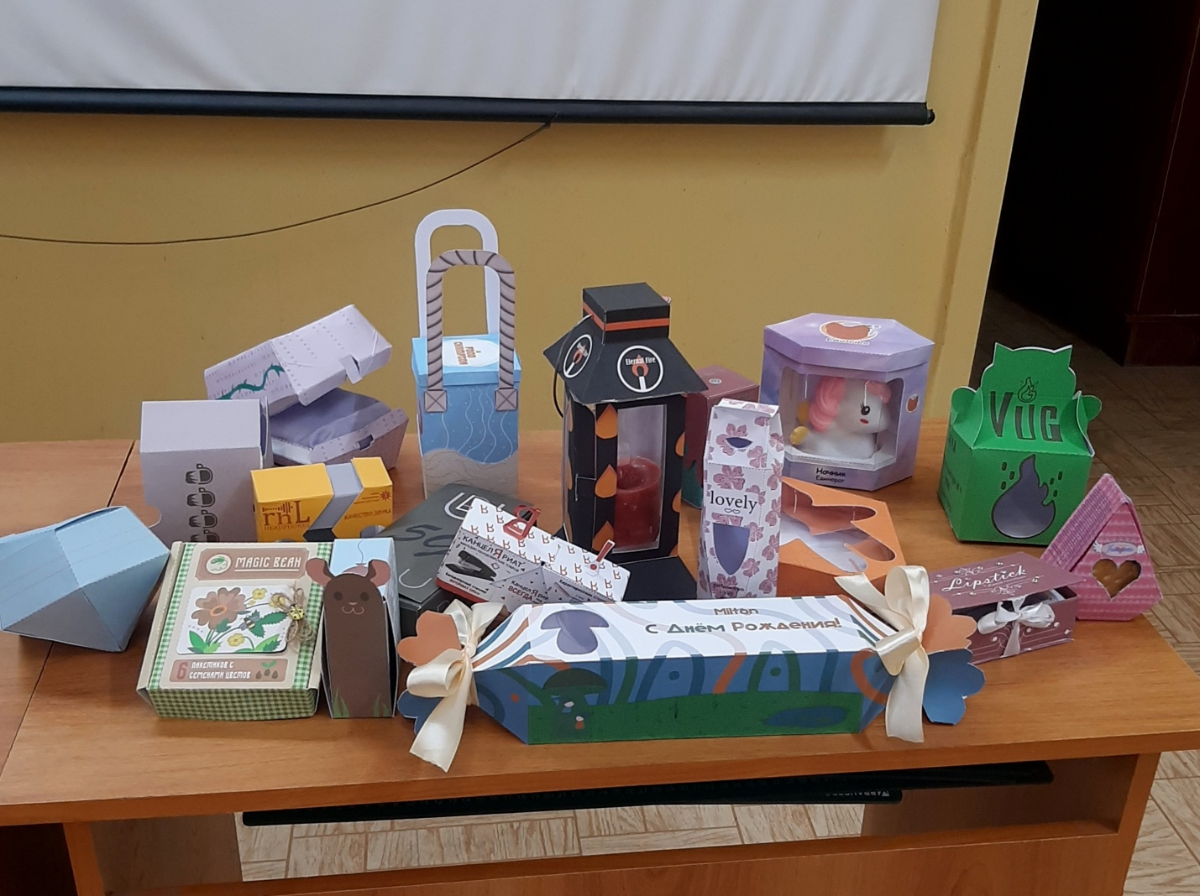
Список литературы:
- Метод проектов в обучении дизайнеров, как технология личностно-ориентированного образования / Т.Г. Калашникова, В.И.Барвенко, Таганрог
- Применение инновационных педагогических технологий в дизайн-образовании / М.И.Капунова
- Художественно-проектная компетенция студентов колледжа как основа обучения графическому дизайну / Э.Ф.Насырова, М.В.Филатова, Сугрут

